核分析技术及仪器开发研讨会
会议手册

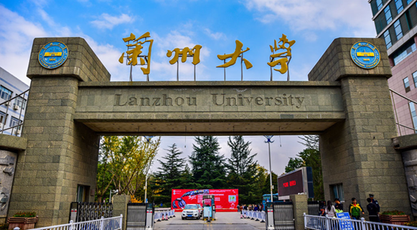

主办单位： 兰州大学 稀有同位素前沿科学中心
兰州大学 核科学与技术学院
中南兰信（南京）辐射技术研究院

2024年1月26号-1月28日 江苏 南京
会议须知
各项目单位及专家:
欢迎您参加核分析技术及仪器开发2024研讨会！为了方便您及时了解会议主要安排，特编制本手册，供您查询日程安排、会务组工作人员等相关信息，请您注意阅读。
一、会议时间：
2024年1月26日-1月28日（周五-周日）。
二、会议地点：
江苏省南京市高淳区古柏科创中心A11栋6层。
三、南京天气：
2024年1月26日（周五）：晴，0-6℃
2024年1月27日（周六）：小雨，0-6℃
2024年1月28日（周日）：多云，0-6℃
- 交通指南
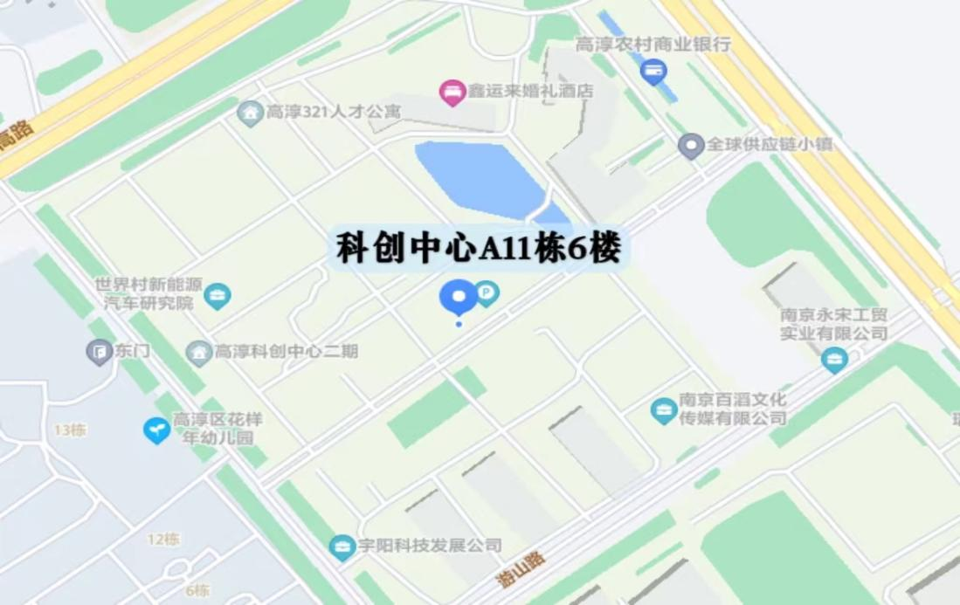
禄口机场到古柏科创中心A11约85公里，打车约1小时5分钟
南京南站到古柏科创中心A11约97公里，打车约1小时20分钟

地铁出行路线：
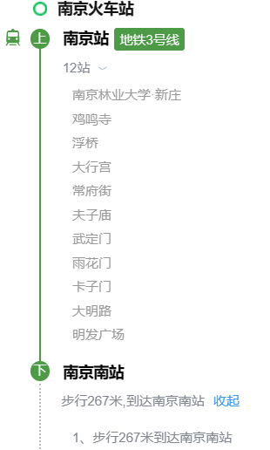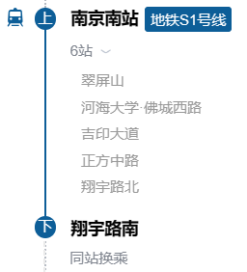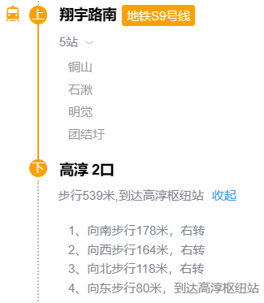

五、会务组联系方式：
姓 名 | 单位 | 联系电话
黑大千 | 兰州大学 | 18068800965
李佳桐 | 兰州大学 | 15895836219
张继伟 | 中南兰信（南京）辐射技术研究院 | 13401001737
汤亚军 | 中南兰信（南京）辐射技术研究院 | 15895906396
陈童 | 中南兰信（南京）辐射技术研究院 | 15251787022

会议日程
会议时间：2024年1月26日-1月28日
会议地点：江苏省南京市高淳区古柏科创中心A11栋6层会议室
会议议程：
日期 | 时间 | 会议内容
1月26日 | 全天报到
1月27日 | 9:00-9:10 | 大会开幕式及领导致辞
 | 9:10-10:10 | 邀请专家报告
 | 10:10-10:30 | 研究院一楼合影、茶歇
 | 10:30-11:30 | 邀请专家报告
 | 11:30-14:00 | 午餐（地点：金陵饭店金陵A厅）
 | 14:00-18:00 | 会议口头报告
 | 18:00 | 晚餐（地点：金陵饭店古柏厅）
1月28日 | 9:00-18:00 | 实验室与科创中心参观考察
 |  | 参观高岗村“清华大学—高淳”校地合作乡村振兴项目

会议报告
时间 | 报告人 | 单位 | 报告题目
主持人：黑大千
9:10~9:30 | 杨彬华 | 中广核久源（成都）科技有限公司北京分公司 | 核仪器国产化的认识和思考
9:30~9:50 | 马骏 | 中国科学技术大学 | 水辐射自由基及其光谱分析技术
9:50~10:10 | 张雄杰 | 东华理工大学 | 超大型矿车铀矿石品位的动态检测技术
10:10~10:30 | 茶歇
10:30~10:50 | 许影 | 核工业北京化工冶金研究院 | 铀矿地浸技术研究及应用进展
10:50~11:10 | 陈炼 | 兰州大学 | 天宫实验舱内的辐射环境测量
11:10~11:30 | 陈若愚 | 安徽工业大学 | 基于新型碳源制备高熵碳化物及其性能研究
11:30~11:50 | 程璨 | 江苏省计量科学研究院 | 基于单像素探测器的瞬发伽马活化成像技术研究
11:50~14:00 | 午餐
主持人：李佳桐
14:00~14:15 | 罗恩康 | 兰州大学 | 瞬发伽马射线中子活化分析（PGNAA）技术在工业及其他领域的应用进展
14:15~14:30 | 廖思宇 | 兰州大学 | 基于大科学装置的X射线荧光分析技术(XRF)应用研究
14:30~14:45 | 张子辰 | 兰州大学 | 基于CLYC闪烁体探测器的中子伽马波谱甄别研究
14:45~15:00 | 安笑妍 | 兰州大学 | 放射治疗运动管理技术研究及系统研发
15:00~15:15 | 李珍 | 兰州大学 | 基于中子技术的地层元素测井研究
15:15~15:45 | 茶歇
15:45~16:00 | 张毅 | 兰州大学 | 基于PGNAA技术的中子通量分布测量研究
16:00~16:15 | 张文奎 | 兰州大学 | 中子辐射俘获与非弹性散射伽马能谱解析方法研究
16:15~16:30 | 王星宇 | 兰州大学 | 面向硅晶圆表面污染物检测的XRF定量分析关键技术研究
16:30~16:45 | 张玉洁 | 兰州大学 | 中子与γ射线辐照豌豆的生物学效应研究
16:45~17:00 | 张逸飞 | 兰州大学 | 生物辐照装置的开发与应用
17:00~17:15 | 万瀚琳 | 兰州大学 | X射线术中放疗电子直线加速管设计进展概况

会议记录

会议记录

会议记录

